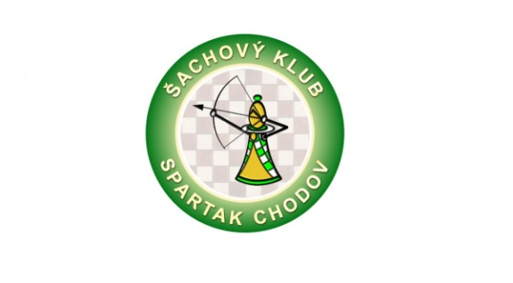
VII. Chodovský šachový festival
1. dubna 2023

A) XVII. ročník Chodov CUP 2023
1) Krajský přebor mládeže v rapid šachu – U14 (roč. 2009 a ml.)
2) Krajský přebor mládeže v rapid šachu – U12 (roč. 2011 a ml.)
3) Krajský přebor mládeže v rapid šachu – U10 (roč. 2013 a ml.)
B) KP mužů v rapid šachu 2023
C) Doprovodný program
Aktivity pro děti

Pořadatel:Šachový klub Spartak Chodov, z.s., www.sachychodov.cz

Ředitel festivalu: Marcel Vlasák, mobil 602478792, email: sachychodov@seznam.cz

Hlavní rozhodčí: Ladislav Hajšman, FA

Rozhodčí + online přenos: Martin Hajšman a Lukáš Vlasák

Místo konání: Kulturní a společenské středisko Chodov (KASS), hlavní sál

Partneři: Město CHODOV, Karlovarský kraj, Krajský šachový svaz KV, KASS Chodov
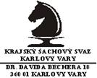

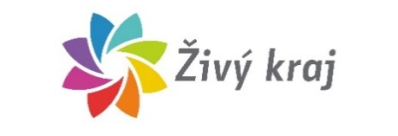

Harmonogram festivalu

Sobota 1. dubna
8:45–9:15 – prezentace (stůl rozhodčích)*
9:15 – 9:30 – zahájení
9:30–10:20 – 1. kolo
10:30 – 11:20 – 2. kolo
11:30 – 12:20 – 3. kolo
12:15 – 12:45 – přestávka
12:45 – 13:35 – 4. kolo
13:45 – 14:35 – 5. kolo
14:45 – 15:35 – 6. kolo
15:45 – 16:35 – 7. kolo
16:50 – 17:20 – slavnostní vyhlášení výsledků
* zajišťují vedoucí výprav, případně doprovod

Technické podmínky festivalu

Přihlášky: na adresu sachychodov@seznam.cz, termín 28. března 2023.

Prezentace: v hracím sále v den konání, viz harmonogram

Startovné:
Chodov CUP 2023 – krajské přebory mládeže – 120 Kč
KP mužů 2023 – open turnaj – 150 Kč
Startovné se vybírá při prezentaci
Hráči pořádajícího oddílu jsou zproštěni platby startovného

Poznámka:
Občerstvení organizátor turnaje nezajišťuje, v místě se nachází restaurace Srdcovka

Plánek – GPS 50.2422750N, 12.7411128E
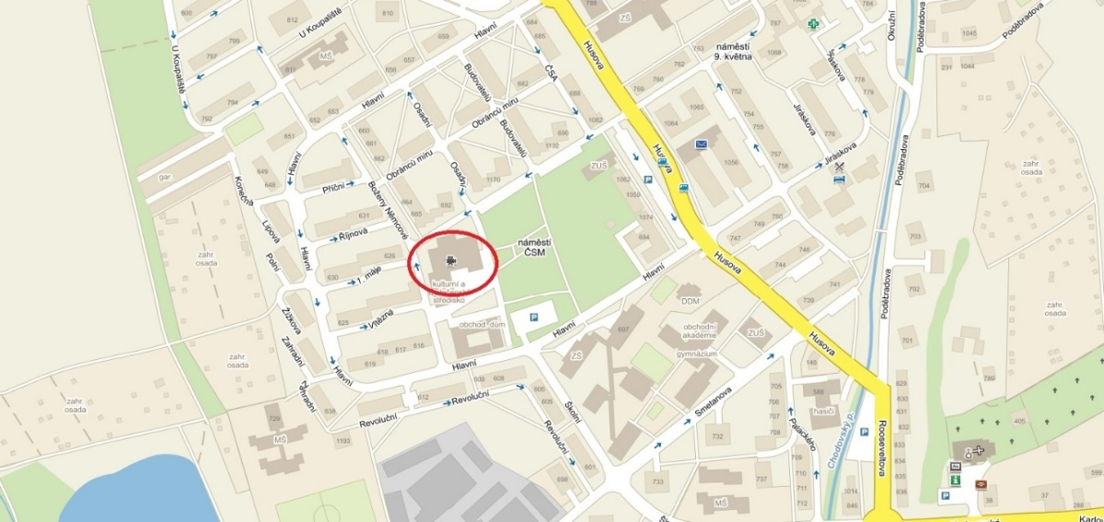

PROPOZICE
Chodov CUP 2023
KRAJSKÉ PŘEBORY MLÁDEŽE

Propozice byly schválené KM a jsou v souladu s rozpisem soutěže. Turnaje se hrají podle pravidel FIDE a SŘ pro rapid šach.

Systém hry: švýcarský systém na 7 kol. V případě menšího počtu hráčů bude herní systém upraven na každý s každým
O pořadí rozhoduje: a) lepší výsledek ve vzájemných partiích mezi hráči, o které se jedná, pokud všechny vzájemné partie byly sehrány, b) Buchholz krácený o výsledek soupeře s nejnižším bodovým ziskem, c) Buchholz, d) hodnocení podle systému Sonnenborn-Berger, e) vícekrát černé, f) los
Čekací doba: 10 minut
Tempo: 20 minut + 5vteřin na každý provedený tah, bez povinného zápisu
Podmínka účasti: na každého lichého hráče připadá jedna kompletní šachová souprava i s funkčními digitálními hodinami.
Zápočet na ELO: turnaje se započítávají na národní rapid ELO
Tituly: vítězové turnajů s příslušností do Karlovarského kraje se stávají krajskými přeborníky s právem účasti na MČR v rapid šachu 2023
Cenový fond: poháry, medaile, diplomy a věcné ceny v celkové výši 10 000 Kč

PROPOZICE
KP mužů v rapid šachu 2023

Turnaj se hraje podle pravidel FIDE a SŘ pro rapid šach.

Systém hry: švýcarský systém na 7 kol
O pořadí rozhoduje: a) lepší výsledek ve vzájemných partiích mezi hráči, o které se jedná, pokud všechny vzájemné partie byly sehrány, b) Buchholz krácený o výsledek soupeře s nejnižším bodovým ziskem, c) Buchholz, d) hodnocení podle systému Sonnenborn-Berger, e) vícekrát černé, f) los
Čekací doba: 10 minut
Tempo: 20 minut + 5 vteřin na každý provedený tah, bez povinného zápisu
Podmínka účasti: na každého lichého hráče připadá jedna kompletní šachová souprava i s funkčními digitálními hodinami.
Zápočet na ELO: turnaj se započítávají na rapid FRL
Cenový fond:
A) Finanční ceny ve výši 5.500,- Kč
1. místo 2.000 Kč; 2. místo 1.500 Kč; 3. místo 1.000 Kč
Nejlepší hráč roč. 2003 a mladší obdrží finanční cenu ve výši 500 Kč
Nejlepší hráč roč. 1963 a starší obdrží finanční cenu ve výši 500 Kč
B) Věcné ceny ve výši 4.500,- Kč (poháry, diplomy a drobné ceny)

GDPR: Přihlášením do turnaje účastník (u účastníka mladšího 15 let – zákonný zástupce) dává souhlas se zpracováním osobních dat nutných pro zápočet turnajů na LOK a FRL a další prezentaci výsledků. Taktéž dává souhlas s pořízením jeho fotografií, jejich uchování a prezentaci pro potřeby pořadatele. Pořadatel zajistí z akce stream a bude pořízena rovněž reportáž na TV Chodov.

